«Птицы и лиса». Дети-птицы устраиваются на возвышенных местах. Это их гнезда. В стороне — норка лисы. Птицы слетают с деревьев на землю, перелетают с одного места на другое, расправив крылья, ищут различных вредных насекомых. По сигналу взрослого :«Лиса!» — все прячутся в свои гнезда. Лиса выбегает из норы и пытается догнать какую-нибудь птицу, если она не успеет спрятаться в гнездо, лиса ее ловит.
автомобили.

«Карусель» Участники образуют круг, берутся за руки и двигаются по кругу под слова:
«Еле-еле, еле-еле
Завертелись карусели.
А потом, потом, потом
Все бегом, бегом, бегом.
Тише, тише, не спешите,
Карусель остановите!
Раз-два, раз-два,
Вот и кончилась игра». Сначала участники идут по кругу, затем бегут, с окончанием слов останавливаются.

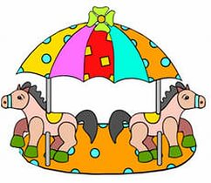

«Гуси- гуси» Участники игры выбирают волка и пастуха. Остальные игроки гуси. С одной стороны проводится линия – это «птичий двор», с другой стороны «пастбище». В начале игры гуси выстраиваются вдоль линии на «птичьем дворе». Волк, притаившись ( присев на корточки, находится на середине площадки. . Пастух дает команду: «Гуси гулять, пока волка не видать!». Гуси выбегают на «пастбище». Пастух дает новую команду: «Гуси- лебеди, домой, серый волк под горой!». Гуси летят на свой « птичий двор , стараясь убежать от волка. Волк их может ловить только до границы – черты.

«У медведя во бору». В стороне
обозначается берлога медведя, в которой находится медведь. На другой стороне площадки — дом детей. Взрослый говорит: «Идите, дети, в лес гулять, грибы и ягоды собирать!». Дети расходятся, ловят бабочек, собирают грибы, ягоды и говорят слова:
«У медведя во бору
Грибы, ягоды беру,
А медведь не спит
И на нас рычит».
После слов «Рычит» медведь бежит за детьми и ловит их. До кого он дотронулся, ведет того к себе в берлогу
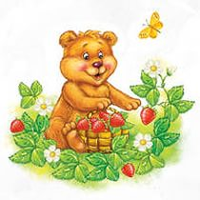

Эстафеты
«Кто быстрей .Участники делятся на две команды и выстраиваются за капитаном на стартовой линии. По сигналу « Марш!», бегут до флажка и обратно, передавая эстафету следующему участнику.
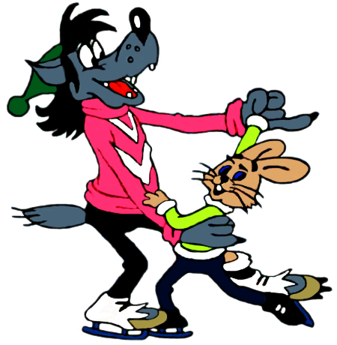

«Злючка- колючка еж». Участники делятся на две команды и выстраиваются за капитаном на стартовой линии, в положении колено-локтевой стойки. По сигналу « Марш!», первый игрок ползет на четвереньках до флажка и обратно, передавая эстафету следующему участни

Гонки на санках (на улице). Играющие делятся на две команды и становятся в колонны по одному. У каждой команды санки( на санках сидит медведь, заяц….).По сигналу участник, который держит
веревку, тянет за нее и везет свою игрушку до флажка и обратно. Затем это задание выполняет следующая пара и т. д

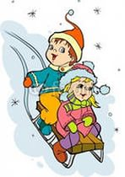

Муниципальное автономное дошкольное образовательное учреждение д/с №25

Памятка для родителей

В игры играем
скоростно – силовые качества развиваем



Составитель: инструктор по ФК
Щербакова К.С.

